ĐỀ CƯƠNG LUẬN VĂN

**ĐỀ TÀI: QUẢN LÝ PHÒNG TRỌ**

Tổng quan: với nhu cầu cấp thiết của sinh viên mỗi dịp phải chuyển chỗ ở nhất là đối với sinh viên năm nhất có nhu cầu ở trọ. Để hợp với điều kiện của mỗi người hệ thống cung câp việc tìm nhà trọ cho sinh viên, những người có thu nhập trung bình và việc quản lý tất cả những thứ liên quan tới phòng tro để đảm bảo lợi ích cho cả chủ trọ và người thuê.

1. Nội dung:

|  |  |
| --- | --- |
| Menu |  |
| 1. Phòng trọ | + quản lý tiền điện  + quản lý tiền nước  + quản lý tiền phòng gửi bằng SMS tới  + quản lý tiền cọc chủ và người thuê  + quản lý lịch sử phòng  + quản lý đặt phòng.  + quản lý số lượng phòng.  + quản lý phân, khu  + quản lý danh mục khách thuê  + quản lý dịch vụ: net…  + quản lý thông tin khách thuê: thông tin phiếu tạm trú, hợp đồng thuê phòng, hóa đơn thu tiền. |
| 2. Trang thiết bị. |  |
| 3. Nhân sự | + nhân viên //  + quản lý |
| 4. An ninh | +camera |
| 5. Quảng cáo | + quảng cáo bằng mạng xã hội: facebook,twister,LinK… , liên kết hệ thống (hệ thống khách sạn hoặc hệ thống nhà trọẫu khác) |
| 6. Thống kê | +Quản lý tiền thu  +Quản lý tiền chi  +Quản lý tiền lãi-nợ  +Quản lý hóa đơn |
| 7. Biểu mẫu | + Thêm xóa sửa biễu mẫu |
| 8. Báo tiền trọ cho chủ và người thuê bằng SMS |  |
| 9. Có thể tìm phòng trọ thông qua hệ thống liên kết với mạng xã hội |  |
| 10. sau khi xem phòng trọ trên hệ thống nếu cảm thấy ưng ý người dùng có thể đặt phòng trong vòng 24h nếu không thanh toán tiền cọc thì chủ trọ có thể cho người khác cọc phòng và thanh toán qua tài khoản ngân hàng. |  |
| 11. tìm người ở ghép sử dụng hệ thống liên kết mạng xã hội, SMS. |  |
| 12. sử dụng giọng nói control hệ thống |  |

-Thêm phần nhận xét ban đầu của đối thủ

Trang web bất động sản:

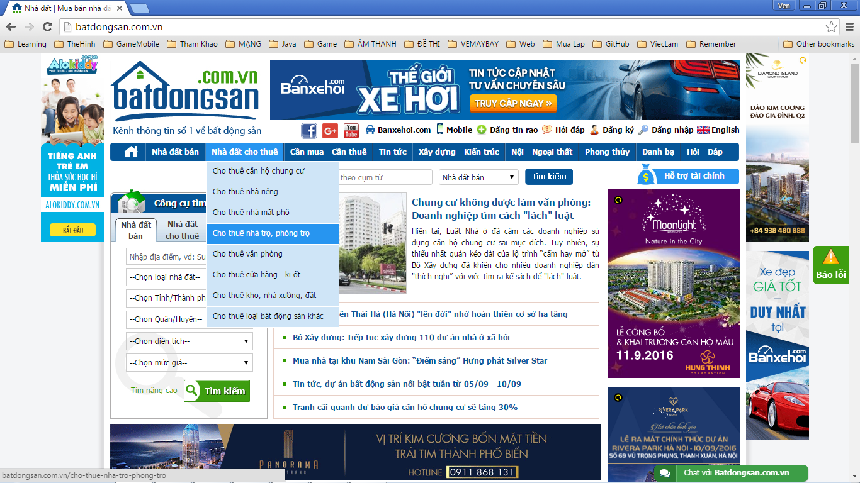

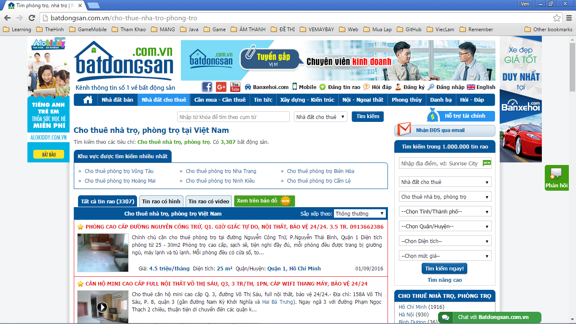

-Đối thủ: Khu vực tìm kiếm nhiều nhất :Vũng Tàu, Nha Trang , Biên Hòa…

<https://www.facebook.com/quanlynhatro/>

https://www.youtube.com/watch?v=0-SigJJ9MRs&feature=youtu.be

2. Kế hoạch thực hiện

-Thời gian:Bắt đầu từ 22/8/2016 tới 30/11/2016. Làm việc từ thứ 2 đến thứ 7.Báo cáo hàng tuần vào sáng thứ 7 với thầy.

-Tổng thời gian: 21h/tuần*15 tuần=315 h

-Thời gian chỉnh sửa từ góp ý của thầy: từ 1/12/2016 tới 10/1/2017

3. Quy trình thực hiện: mô hình thác nước

4. Cơ sở dữ liệu sử dụng: Postgre SQL

5. Ngôn ngữ sử dụng: java.

6. Framework: Spring MVC hoặc jsp, serverlet

7. Hệ điều hành: đa hệ điều hành, đa trình duyệt, đa thiết bị.

8. Quản lý source code: git server

9. Quy trình thác nước cải tiến